  - 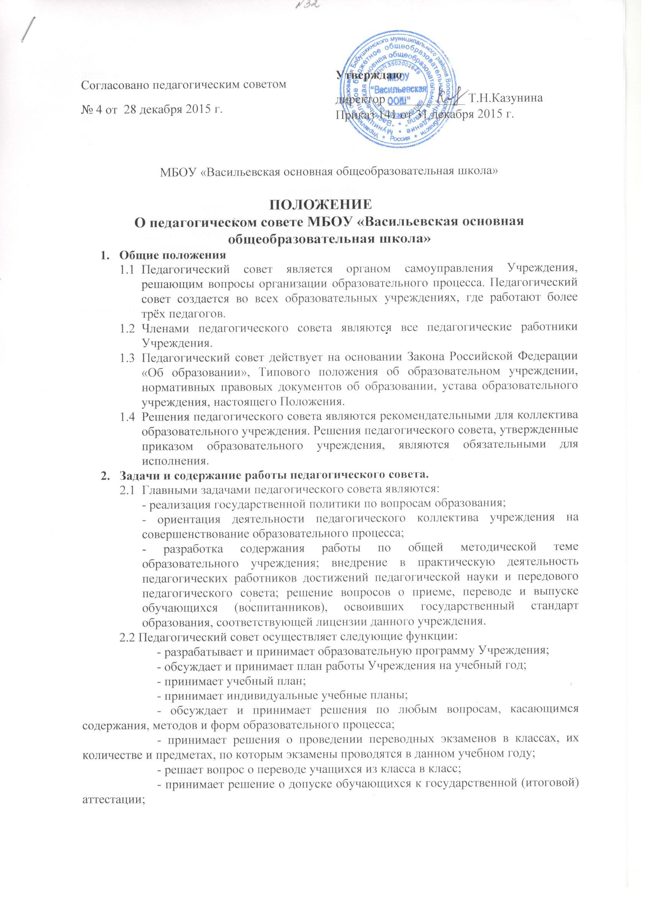 - принимает решение по утверждению предметов по выбору, форм проведения устных экзаменов, экзаменационных материалов, состава экзаменационных комиссий;
- принимает решение о выдаче соответствующих документов об образовании государственного образца, о награждении обучающихся за успехи в обучении.
Похвальными листами, выпускников-Похвальными грамотами «За особые успехи в изучении отдельных предметов» или медалями;
- принимает решение о поощрениях и высказываниях к обучающимся.
- принимает решение по утверждению кандидатуры педагогов, представляемых к государственным наградам.
2. Права и ответственность педагогического совета
3.1 Педагогический совет имеет право:
-создавать временные творческие объединения с приглашением специалистов различного профиля, консультантов для выработки рекомендаций с последующим рассмотрением их на педагогическом совете;
- принимать окончательное решение по спорным вопросам, входящим в его компетенцию;
-принимать положения (локальные акты), входящих в его компетенцию;
В необходимых случаях на заседание педагогического совета образовательного учреждения могут приглашаться представители общественных организаций, учреждений, взаимодействующих с данным образовательным учреждением по вопросам образования, родители обучающихся, представители учреждений, участвующих в финансировании данного и др. Необходимость их приглашения определяется председателем педагогического совета, учредителем (если данное положение оговорено в договоре между учредителем и образовательным учреждением). Лица, приглашенные на заседание педагогического совета, пользуются правом совещательного голоса.
3.2 Педагогический совет несет ответственность за:
- выполнение плана работы;
Соответствие принятых решений законодательства Российской Федерации об образовании, о защите прав детства;
- принятие образовательных программ, имеющих экспертное заключение;
- принятие конкретных решений по каждому рассматриваемому вопросу с указанием ответственных лиц и сроков исполнения решений.
3. Организация деятельности педагогического совета
3.1 Педагогический совет избирает из своего состава секретаря совета. Секретарь педсовета работает на общественных началах.
3.2 Педагогический совет работает по плану, являющемуся составной частью плана работы образовательного учреждения.
3.3 Заседания педагогического совета созывается, как правило, один раз в квартал в соответствии с планом работы образовательного учреждения.
Специальным положением, в частности положением о награждении золотой и серебренной медалями).
При равном количестве голосов решающим является голос председателя педагогического совета.
3.5 Организацию выполнения решений педагогического совета осуществляет директор образовательного учреждения и ответственные лица, указанные в решении. Результаты этой работы сообщаются члена педагогического совета на последующих его заседаниях.
3.6 Директор образовательного учреждения в случае несогласия с решением педагогического совета приостанавливает выполнение решения, извещает об этом учредителей учреждения, которые в трехдневный срок при участии заинтересованных сторон обязаны рассмотреть такое заявление, ознакомиться с мотивированным мнением большинства педагогического совета и вынести окончательное решение по спорному вопросу.
4. Документация педагогического совета
4.1 Заседания педагогического совета оформляется протокольно. В книге протоколов фиксируется ход обсуждения вопросов, выносимых на педагогический совет, предложения и замечания членов педсовета. Протоколы подписываются председателем и секретарем совета.
4.2 Протоколы о переводе обучающихся в следующий класс, отчислении из школы оформляются списочным составом и утверждаются приказом по образовательному учреждению.
4.3 Нумерация протоколов ведется от начала учебного года.
4.4 Книга протоколов педагогического совета образовательного учреждения входит в номенклатуру дел, хранится постоянно в учреждении и предается по акту.
4.5 Книга протоколов педагогического совета пронумеровывается постранично, прошнуровывается, скрепляется подписью директора и печатью образовательного учреждения.

